

A LA MESA DE LAS CORTES DE ARAGÓN:

Alberto Izquierdo Vicente, Portavoz de la Agrupación Parlamentaria del Partido Aragonés (Grupo Mixto), de acuerdo con lo establecido en el artículo 259 y siguientes del Reglamento de las Cortes de Aragón, formula al Consejero de Agricultura, Ganadería y Alimentación del Gobierno de Aragón, la siguiente Pregunta sobre la situación de los mataderos de Aragón para su respuesta oral ante el Pleno de la Cámara.

PREGUNTA

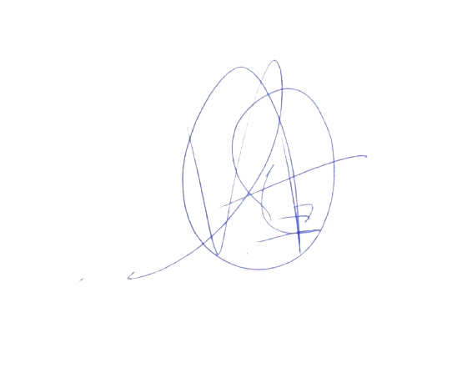
¿Cómo considera su departamento que afectará la subida del 226,01% en las tasas de los mataderos para financiar la Agencia de Salud Pública?

El Portavoz
Alberto Izquierdo Vicente

En Zaragoza, a 21 de septiembre de 2025

